While (ecart_mission> precision)
Weight_computation :
[fixe m_fuel et TOW à leur max s’ils dépassent ce max]

Mission_computation :
Augmente l’altitude finale de 2000ft à chaque itération tant que les conditions de vol (vitesse de montée et mach) le permettent.
Au moment où une condition n’est plus respectée, le code enlève 4000ft à l’altitude finale (pour revenir à la dernière altitude où toutes les conditions étaient valides
Climb_init :
Initialise la vitesse calibrée (CAS) de montée.
Tant que l’altitude h_climb_init n’a pas atteint la limite de montée (h_lim_climb_ft = 10000ft) on calcule les conditions atmosphériques, les vitesses TAS et Mach, le Cz pour compenser le poids, le Cx, la finesse
On calcule la poussée (F_N_AEO_climb_init) et la consommation spécifique (SFC_climb_init) avec les tables si Reseau_moteur = 1 et avec la fonction « CalculateFmax » sinon.
la résistance aéro (Rx) (qui est le poids projeté sur l’axe x), la pente gamma, Vx et Vz (avec la TAS)
Ensuite on intègre sur un pas de temps dt (fixé dans une partie antérieure) Vz pour avoir le dh_climb_init et le rajouter au h_climb_init. Même chose pour L_climb_init à partir de Vx puis on incrémente le temps avec dt.
Enfin on calcule la variation de masse de carburant (dm négatif) grâce à la conso spécifique en ks/(N.s) , la poussée en N et le dt en s.
Ca nous permet d’obtenir la masse de l’avion et la masse de carburant consommée.
Il faut retenir qu’il s’agit de la montée « initiale » c’est-à-dire la montée juste après décollage.

Climb_ops :
Phase de montée opérationnelle (la limite est aussi de 10000ft, c’est louche) : Tant que l’altitude h_climb_init n’a pas atteint la limite de montée (h_lim_climb_ft = 10000ft) on calcule les conditions atmosphériques, les vitesses TAS et Mach. (Le Cz est calculé plus bas dans le codee)
On calcule la poussée (F_N_AEO_climb_ops) et la consommation spécifique (SFC_climb_ops) avec les tables si Reseau_moteur = 1 et avec la fonction « CalculateFmax » sinon
Le Cz est calculé ici, ainsi que le Cx dont le calcul dépend toujours de Aérosimplified = 1, la finesse est calculée.
De la même façon qu’avant, la résistance aéro (Rx) (qui est le poids projeté sur l’axe x), la pente gamma, Vx et Vz (avec la TAS)
Ensuite tous les calculs sont les même que pour CLimb_init (Donc je pense que tout ce bout de code ne sert pas à grand-chose et qu’il faut se concentrer sur la partie d’après)
Climb_ops (partie accélération à 10000fts) :
On passe de 128kts dans la phase d’avant à 144kts ici.
Tant que la vitesse n’a pas atteint ces fameux 144kts, on recalcule l’atmosphère, le Mach et la TAS, puis la poussée et la consommation spécifique de la même manière qu’avant.
Le Cz,Cx et finesse pareil. En réalité toute la boucle while jusqu’à la finesse est littéralement identique, c’est le même code.
Ensuite, la pente gamma est ici mise à 0 contrairement à la partie d’avant. Tout comme le Vz_climb, il vaut 0. Le Vx_climb recupère donc toute la TAS, il lui est égal.
Ensuite tous les calculs sont les mêmes (dm, h, l, t …)
Climb_ops (partie « montée au dessus de 10000ft »)
Sous partie dite « ISO-CAS »
Tant que le Mach de montée est inférieur au Mach_climb (qui vaut 0.78) ET que l’altitude n’a pas atteint l’altitude de croisière 37000ft [et que Persistent_contrails_climb_ops==0] on recalcule l’atmosphère, le mach et la TAS.
Avec exactement le même code que précédemment on calcule la poussée et la consommation spécifique, puis Cz et Cx et enfin finesse et Rx.
Cette fois on recommence comme au début et on a le calcule de la pente et Vz et Vx avec le sin et le cos de la TAS
Ensuite tous les calculs sont les mêmes (dm, h, l, t …)

Suite de Climb_ops ( ca ne s’arrête jamais mdr)
« Montée au dessus de 10000ft »
Sous partie dite « ISO-Mach »
Tant que l’altitude n’a pas atteint l’altitude finale 37000ft et que Persistent_contrails_climb_ops ==0, on recalcule l’atmosphère, le Mach et la TAS, la poussée et la consommation spécifique, puis le Cz et le Cx. Enfin, la finesse, le Rx, la pente et le Vz, Vx avec sin et cos de la pente.
Or, ici on calcule la limite du Cz avant que l’écoulement ne décroche Cz_buffet. On met une marge de sécurité de 30% et on l’appelle Cz_lim. Et un MLS_climb_ops qui correspond à la vitesse pour avoir ce Cz_lim
Le code se finit avec les mêmes calculs qu’avant : dh, dl, dm et t. Chose étrange, les nouvelles variables calculées comme MLS_climb_ops n’ont pas été utilisées ici.

Cruise_Mac_SAR :
Tant que la distance parcourue est inférieure à la distance de la mission moins la distance pour descendre ET que le FB_cruise_step est inférieur à m-fuel – m_fuel_reserve c’est-à-dire à la masse de carburant consommée ; on calcule l’atmosphère, la vitesse du son a, le Cz, la TAS, la Vz est nulle et la Vx vaut la totalité de la TAS + Vw [j’ai pas compris ce qu’était Vw car il vaut 0 mdr].
Ça calcule le Cx toujours de la même façon et la finesse.
F_cruise_step est la poussée nécessaire pour compenser la trainée
Ensuite on calcule F_MCL_cruise_step qui est la poussée disponible
Le Taux de montée résiduel RRoC_Cruise_step c’est la poussée disponible moins la poussé nécessaire divisée par le poids et multiplié par la TAS. En gros c’est une sorte de vitesse verticale.

Il semblerait qu’on ne distingue pas les différentes phases de montée sur le graphique : 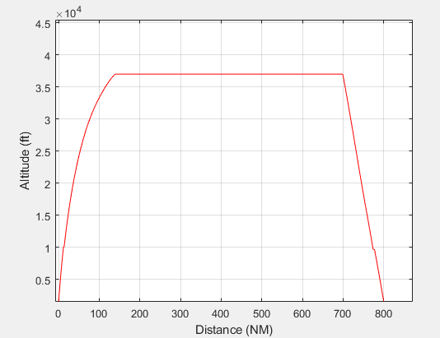

Mais en y regardant de plus près on voit qu’il y a un changement drastique de dérivée à 10000ft d’altitude.
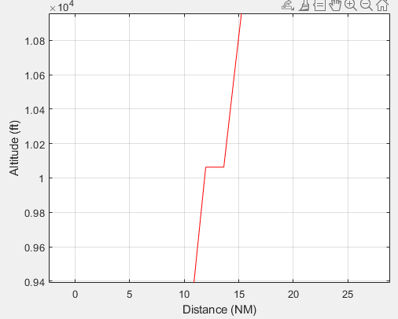
Cela représente bien le changement de « partie » dans le programme « climb_ops » entre le décollage et l’accélération en dessous de 10000ft et la montée au dessus de 10000fts jusqu’à l’altitude de croisière.

